一，系统架构
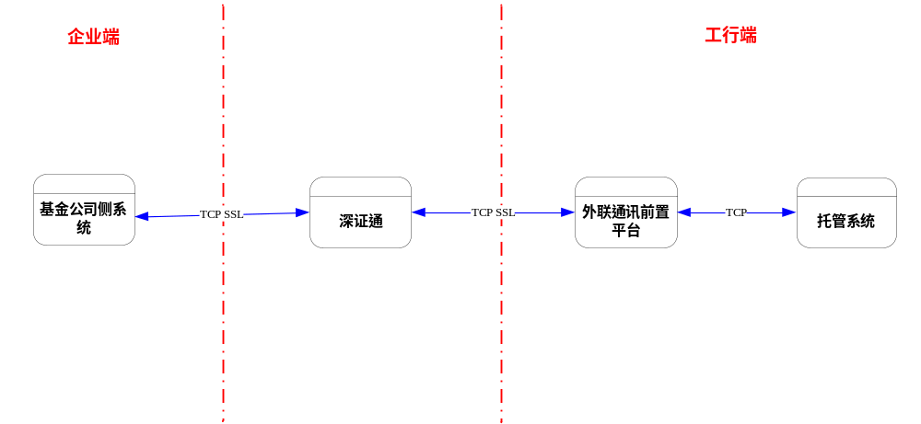
基金公司通过深证通金融数据交换平台（FDEP），与托管行系统进行消息的交互（消息体内包含业务报文），其中FDEP平台的使用方式，以深证通公司的最新开发指引为准。基金公司与托管系统的交互，采用异步方式，即同一业务流程中的多个报文，通过多个消息交互完成，详见“三、交互流程”。

二，报文规范
报文格式及样例详见附件1和2，报文内容使用XML文件格式，基金公司发送托管行的报文使用<IN>标签（托管行发送的报文使用<OUT>标签）。报文由报文头和报文体两部分组成；报文头内部使用固定个数的标签，表示报文的类型、组合（即基金）、日期、公司等信息，其中<FUND_ID>标签存放基金代码（如果基金公司与托管行的代码不一致，可以使用基金公司的代码，但需要提前告知托管行会计人员，在托管系统中进行对照设置）；<DEPT_CODE>标签存放四位的公司代码（该代码由托管行分配，必须使用）；<SERIAL_NO>标签存放报文流水号，同一公司内部唯一即可（注意，托管行应答报文中的<SERIAL_NO>也只是内部唯一，和基金公司的报文并没有关联）；报文体内部使用<RECORD>标签，根据不同的业务场景，可以重复多条。
报文采用先gzip压缩再base64编码的形式，gzip采用java提供的java.util.zip.GZIPOutputStream类，base64采用的是org.apache.commons.codec.binary.Base64提供的encode()和decode()方法，jdk版本是1.4，其中gzip压缩是只对<IN>标签内的内容。编解码样例见附件3。

三，交互流程
1，对账
在进行对账前，基金公司首先需要将科目体系通过“1031科目信息表(接收)”接口发送至托管行，每个基金在启用对账前，都需要发送一次该接口，除非科目体系有变化，需要重新全量发送外，后续无需再发送。该接口中开始日期<BEGIN_DATE>无业务含义，可以为任意日期；上级科目代码<FAcctParent>需要存放上层父科目代码，为必输；是否明细科目<FAcctDetail>对于带证券代码的明细科目，必须存放1（此类明细科目，在1031接口中原则上是不需要的，如基金公司无法避免上送，则该字段必须为1）。
在托管行完成对账科目设置后，基金公司即可发送科目文件进行直连对账。每个基金需要发送“1001科目余额表(接收)”和“1011估值表(接收)”两个文件，其中1001接口为期初为月初的当日余额表文件，1011接口为当日估值表文件，在估值表文件中需要特别注意形如“基金资产净值”、“今日可用头寸”这样的指标数据，该类数据采用特定的四位编码（详见附件1接口中“估值指标”sheet），填写在科目编码<FKmbm>标签中。
在托管行完成对账后，将发送“1022对帐结果表(发送)”接口至基金公司，该接口同时包含了余额表和估值表的对账结果，通过对账类型<check_flag>标识，如某类表对账一致，则接口中只有一条数据且对帐结果<result>为0，否则会有多条数据，详细给出不一致的明细，关联流水号<ref_no>目前没有明确的业务含义，基金公司在匹配对账结果时，建议使用报文头内的基金代码和日期字段。

2，划款：
基金公司提交“1241划款指令提交(接收)”接口至托管行，一笔划款指令对应一个报文（即<RECORD>标签不可重复），报文中<OPERATION_TYPE>业务类型使用托管行规定的业务类型代码（详见附件1接口中“新版划款指令用业务类型字典表”sheet），<SEQ_NO>划款指令序为基金公司自定义的流水号，每笔划款中都必须唯一，FILE_CLOB、FILE_NAME、REMARK1-5、NUM1-5等为选输字段，对应划款指令文件，以及特定业务类型下的补充业务字段。
托管行接收到1241接口后，除了会回复1241的应答外，还会额外应答“1251指令回执(发送)”，反馈划款指令的接收情况，其中<SEQ_NO>划款指令序号即原1241报文中的<SEQ_NO>，1251只是反馈指令的接受情况，不代表指令的划款状态，划款状态需要基金公司通过“1261基金公司划款指令执行状态查询(接收)”接口查询。
划款指令提交后，基金公司可发送“1261基金公司划款指令执行状态查询(接收)”接口至托管行，查询当前划款状态，其中<SEQ_NO>划款指令序号即原1241报文中的<SEQ_NO>，托管行通过“1262划款指令执行状态查询结果(发送)”应答划款状态，其中<SEQ_NO>划款指令序号也即是原1241报文中的<SEQ_NO>。

3，资金查询：
基金公司可以通过“1061帐户当日明细查询(接收)”、“1071帐户余额查询(接收)”、“1081帐户历史明细查询(接收)”三个接口，查询组合资金账户的当日明细、当日余额和历史明细，托管行对应的反馈分别为“1062帐户当日明细查询结果(发送)”、“帐户余额结果(发送)”、“帐户历史明细结果(发送)”。其中1061和1071接口中，<BEGIN_DATE>开始日期为当天，<END_DATE>结束日期为空，1081接口中，这两个日期为需要查询的时间段。

四，常见问题
1，基金公司采用的加解密算法有误，导致托管行系统无法处理。
2，基金公司误使用了<OUT>标签，导致托管行系统无法处理。
3，基金公司在<DEPT_CODE>标签中误使用了自定义的公司代码，与托管系统中的四位公司代码不一致，导致托管行系统无法处理。
4，基金公司未按照接口文档中要求的必填项进行填值，比如<BEGIN_DATE>。
5，基金公司未按照接口文档中要求的字段精度进行填值，比如<VOUCHER_DESC>最多为50个字符，25个汉字。

附件
1，接口文档
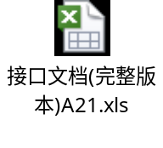
2，报文样例
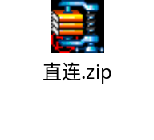
3，编解码样例
